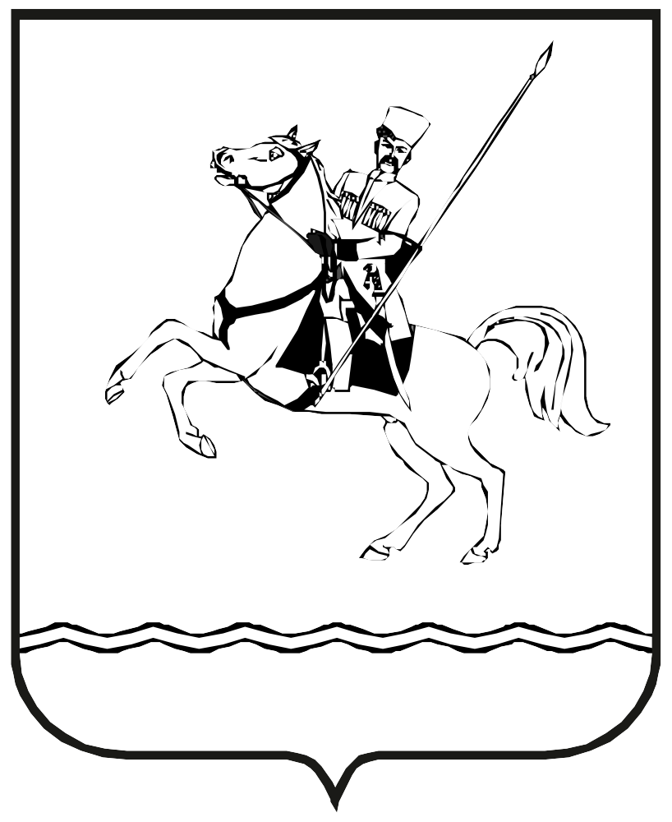 проект
АДМИНИСТРАЦИЯ МУНИЦИПАЛЬНОГО ОБРАЗОВАНИЯ ЛЕНИНГРАДСКИЙ РАЙОН
ПОСТАНОВЛЕНИЕ
от ___________ № _____

станица Ленинградская

О внесении изменений в постановление администрации
муниципального образования Ленинградский район
от 1 сентября 2021 г. № 877 «Предоставление жилых помещений муниципального специализированного жилищного фонд»

В соответствии с Федеральным законом от 27 июля 2010 г. № 210-ФЗ «Об организации представления государственных и муниципальных услуг», руководствуясь Уставом муниципального образования Ленинградский район п о с т а н о в л я ю:
1. Внести в постановление администрации муниципального образования Ленинградский район от 1 сентября 2021 г. № 877 «Об утверждении административного регламента предоставления муниципальной услуги «Предоставление жилых помещений муниципального специализированного жилищного фонд» изменения, исключив в подпункте 2 пункта 2.6.1. подраздела 2.6. Раздела 2 приложения слова «Единого Портала или».
2. Отделу ТЭК, ЖКХ, транспорта и связи администрации муни-ципального образования Ленинградский район (Антоненко К.А.) обеспечить официальное опубликование и размещение настоящего постановления на официальном сайте администрации муниципального образования Ленин-градский район в информационно-телекоммуникационной сети «Интернет» (www.adminlenkub.ru).
3. Контроль за исполнением настоящего постановления возложить на заместителя главы муниципального образования Ленинградский район Шмаровоза С.Н.
4. Постановление вступает в силу со дня его официального опубликования.

Глава муниципального образования
Ленинградский район Ю.Ю. Шулико

ЛИСТ СОГЛАСОВАНИЯ
проекта постановления администрации муниципального образования
Ленинградский район от ________________ №________
«О внесении изменений в постановление администрации
муниципального образования Ленинградский район
от 1 сентября 2021 г. № 878 «Об утверждении административного
регламента предоставления муниципальной услуги
«Предоставление информации об очередности предоставления жилых помещений на условиях социального найма»

Проект подготовлен и внесен:

Общим отделом администрации
муниципального образования
Начальник отдела Т.А. Сидоренко

Проект согласован:

Заместитель главы
муниципального образования В.Н. Шерстобитов

Начальник юридического
отдела администрации
муниципального образования Е.Ю. Офицерова

Заведующий сектором
информатизации администрации
муниципального образования С.С. Финько

